Centrum pro náhradní rodinnou péči se zúčastní dobročinné kampaně Bertík pomáhá v obchodech Albert

Do projektu sbírkové kampaně Bertík pomáhá, který ve středu 27. září odstartoval po celé České republice, se s projektem Máš na to! zapojilo i litoměřické Centrum pro náhradní rodinnou péči. Cílem charitativní akce Bertík pomáhá je podpořit regionální projekty zaměřené na vzdělání a rozvoj dětí ze sociálně znevýhodněného prostředí. Zákazníci všech prodejen Albert mohou prostřednictvím běžného nákupu rozhodnout, který z nominovaných projektů podpoří. Hlasování trvá do 10. října a Nadační fond Albert celkově rozdělí 3,7 milionu korun.

Centrum se o přízeň zákazníků bude ucházet s projektem Máš na to! „Máme radost, že se můžeme účastnit této kampaně, která chytrým způsobem dává lidem v okolí vědět o naší činnosti. Obsahem projektu jsou volnočasové kroužky a rozvojové aktivity, např. doučování nebo získání řidičského průkazu, pro děti vyrůstající v náhradní rodinné péči. Chceme alespoň malým dílem přispět k rozvoji schopností a posílení sebedůvěry dětí, které neměly tolik štěstí, aby mohly vyrůstat se svými biologickými rodiči. Věříme, že každý pokrok v rozvoji schopností dítěte může mít velkým dopad na jeho budoucí uplatnění v životě. Děkujeme všem, kteří náš projekt podpoří svým hlasováním“, přiblížila cíle a smysl projektu ředitelka Centra Margita Šantavá. V Litoměřicích mohou zákazníci podpořit projekt Centra pro náhradní rodinnou péči svým hlasováním v prostorách prodejny Albert nebo COMPACT na Želetické ulici.
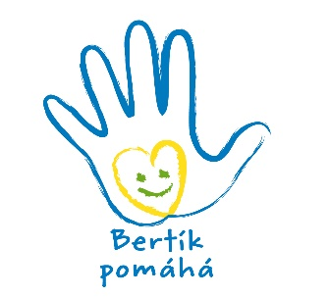
Bertíci budou opět pomáhat po celé České republice
Kampaň Bertík pomáhá se zaměřuje na pomoc dětem ze sociálně znevýhodněného prostředí. Zákazníci mají možnost ve všech obchodech Albert podpořit běžným nákupem dobročinné projekty v jejich okolí. Organizace mohly přihlašovat své projekty během jara. Správní rada Nadačního fondu Albert následně vybrala ze všech přihlášených projektů dva nejlepší v každém ze 40 regionů. Celkem rozdělí Nadační fond Albert mezi 80 projektů 3,7 milionu korun. Hlasování letos probíhá ve všech hypermarketech i supermarketech Albert.
Zákazníci mohou o projektech hlasovat prostřednictvím žetonů – Bertíků, které dostanou za každý nákup v obchodech Albert nad 200 korun. Po ukončení dvoutýdenního hlasování bude v každém regionu vyhlášen vítězný projekt, který získá od Nadačního fondu Albert částku 55 tisíc korun, druhý obdrží 35 tisíc korun.
Podrobnosti o programu Bertík pomáhá jsou k dispozici na webu Nadačního fondu Albert. Najít tady lze přehled všech projektů, pro něž je možné v jednotlivých regionech a konkrétních prodejnách Albert hlasovat.
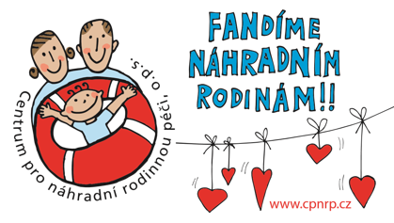
Za CPNRP Litoměřice Rostislav Kadlec, 27.9.2017

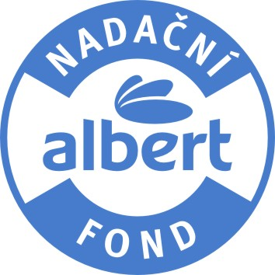

Kontakt Nadační fond Albert:
Petra Režná, Nadační fond Albert, Radlická 117, 158 00 Praha 5 – Nové Butovice
tel.: +420 774 091 076, email: p.rezna@nadacnifondalbert.cz

